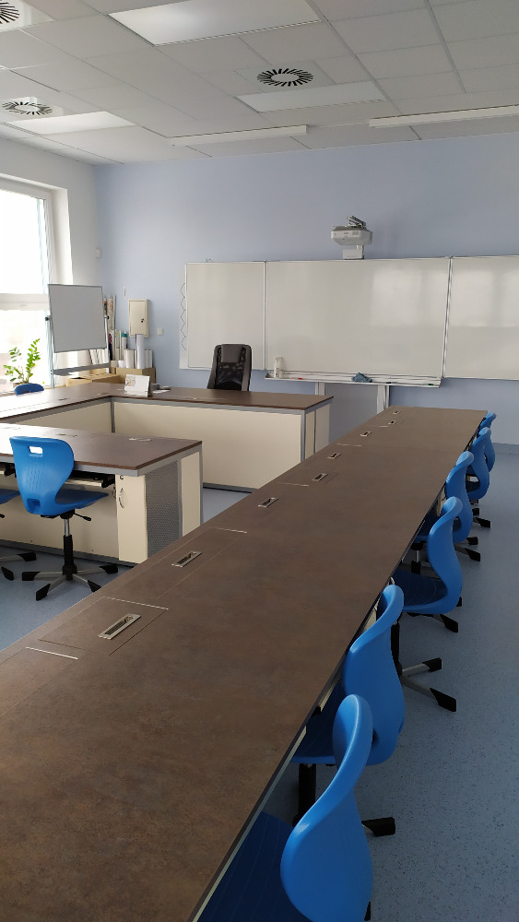
Pronájem jazykové učebny
nabízíme cenově výhodný pronájem moderně vybavené jazykové učebny s kapacitou 25 osob. Učebna se nachází v nové přístavbě ZŠ Moravský Písek, Velkomoravská 168. Je vybavena interaktivní tabulí, internetem a stolními počítači se sluchátky.
Pronájem je možný krátkodobý i dlouhodobý, a to v pracovní dny od 15:00 do 19:00 hodin.
Cena za hodinu 200 Kč. Cenu delšího pronájmu lze dohodnout individuálně.
V případě zájmu nás, prosím, kontaktujte na tel. 518 698 571
nebo e-mail: zsmp@zsmp.cz

